АДМИНИСТРАЦИЯ
ГОРОДСКОГО ОКРУГА КРАСНОГОРСК
МОСКОВСКОЙ ОБЛАСТИ
ул. Ленина, д.4, г. Красногорск, Тел.: (495) 562-72-30, (495) 564-74-16, факс: (495) 564-72-36
Московская обл., 143404 E-mail: krasrn@mosreg.ru

ПРЕДПИСАНИЕ № 213 /18 от _____.04.18
о демонтаже незаконных объектов наружной рекламы и информации

Вами самовольно установлены и эксплуатируются без выданных в установленном законом порядке разрешений объект(ы) наружной рекламы и информации (ОНРИ) по адресу:

г. Красногорск, Московская область, ул. Игоря Мерлушкина, 3
(Адрес местонахождения незаконных ОНРИ)
Панель кронштейн, световой короб, штендер
(Тип(ы) незаконных ОНРИ)
На основании Федеральных законов от 13.03.2006 № 38-ФЗ «О рекламе» (ст. 19) и от 06.10.2003 № 131-ФЗ «Об общих принципах организации местного самоуправления в РФ», Закона Московской области от 30.12.2014 № 191/2014-ОЗ «О благоустройстве в Московской области», Распоряжения Главархитектуры МО от 14.07.2015 № 31РВ-72 "Об утверждении Архитектурно-художественного регламента информационного и рекламного оформления зданий, строений … Московской области", Постановление администрации Красногорского муниципального р-на МО от 05.05.2016 № 930/5 "Об утверждении порядка демонтажа рекламных конструкций …» и др.,
(Наименование организации/ИП, ФИО – владельца ОНРИ)
ПРЕДПИСЫВАЕТСЯ
- в срок до ____________ - за счет собственных сил и средств осуществить демонтаж вышеуказанного(ых) незаконно установленного(ых) объекта(ов) наружной рекламы и информации с восстановлением прежнего вида участков его размещения;
- в течение 3 (трех) дней – за счет собственных сил и средств необходимо удалить информацию, размещенную на такой рекламной конструкции.

Начальник Управления
по инвестициям и развитию предпринимательства Н.А. Терян

Приложение к Предписанию № 213 /18 от _____.04.18

Акт
о выявлении объекта наружной рекламы и информации (ОНРИ) без разрешения, на территории городского округа Красногорск Московской области
№ п/п
1 | 8  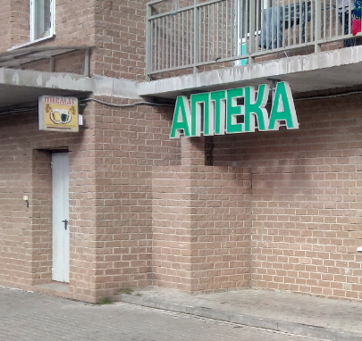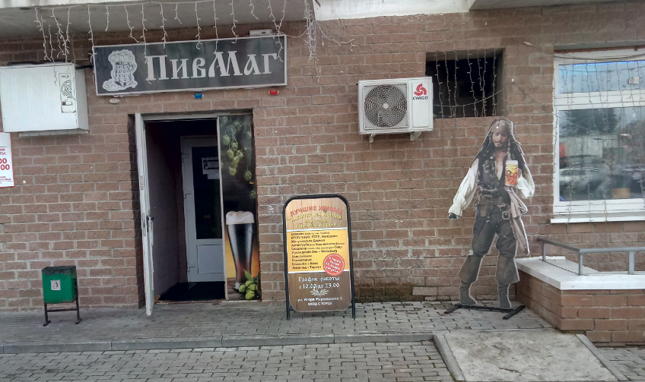
 | 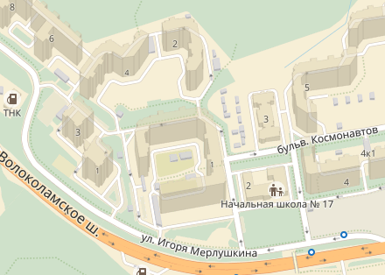

Информация о состоянии разрешительной документации | Информация по визуальному обследованию ОНРИ
Отсутствует разрешительная документация | Панель кронштейн, световой короб, штендер
Публикация в официальных источниках (СМИ) | http://krasnogorsk-adm.ru/deyatelnost/potreb/rekl/

